附件1
桂林市雁山区教育局认定教师资格体检须知
一、体检标准：教师资格体检按照《广西壮族自治区申请认定教师资格人员体检标准及办法（试行）》（桂教人〔2002〕154号）、《关于取消〈广西壮族自治区申请认定教师资格人员体检标准及办法（试行）〉关于身高要求的通知》（桂教师范〔2016〕38号）和《关于取消申请教师资格人员体检乙肝项目检测有关问题的通知》（桂教师范〔2010〕34号）等文件要求执行。
二、收费标准：体检费由桂林市行政审批局指定的体检医院按物价部门核定的有关标准执行。
三、联勤保障部队第924医院（原181医院）体检须知
（一）体检地址：广西壮族自治区桂林市象山区新桥园路1号门诊楼三楼健康医学科，联系电话： 0773-2080613。
（二）体检时间：自公告发布之日起至2024年11月18日。
（三）体检预约流程及网上缴费
1.申请人使用微信扫码关注“联勤保障部队第924医院”；
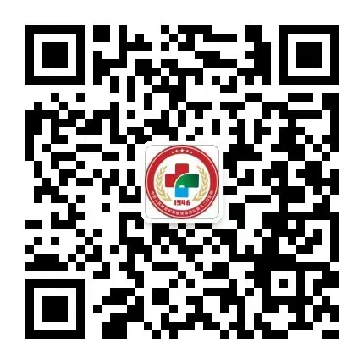
2.点击“互动”——“健康体检”——“约体检”（参见图1），首次使用时，需要输入本人的相关信息绑定账号（须准确无误）；
3.根据体检地点及实际情况选择相应的体检套餐，例如“2024年雁山区教师资格体检套餐”或“2024年雁山区教师资格体检套餐（孕期女性）”后点击“立即预约”。
4.查看体检注意事项并如实填写个人信息，个人信息（姓名、身份证号、性别、联系电话和教师资格种类）务必填写准确，且在“备注”栏填写申请教师资格种类和任教学科，如“初级中学（数学）”，申请幼儿园教师资格，不需要写任教学科，要选择体检时间和婚姻状态，并提交（参见图2）。
若个人信息填写不真实或有误，导致结果由申请人本人负责。

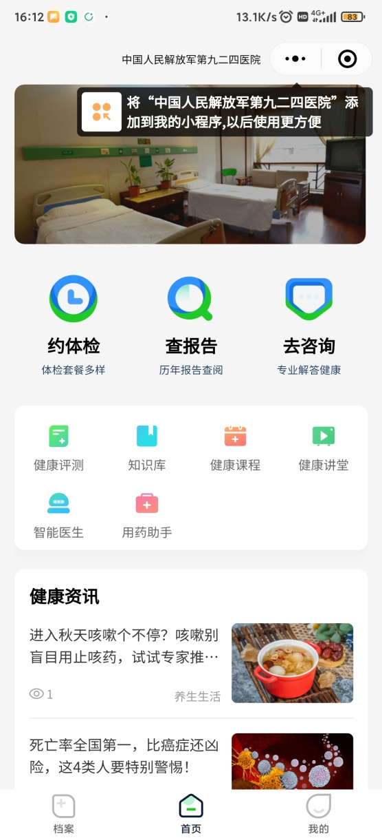
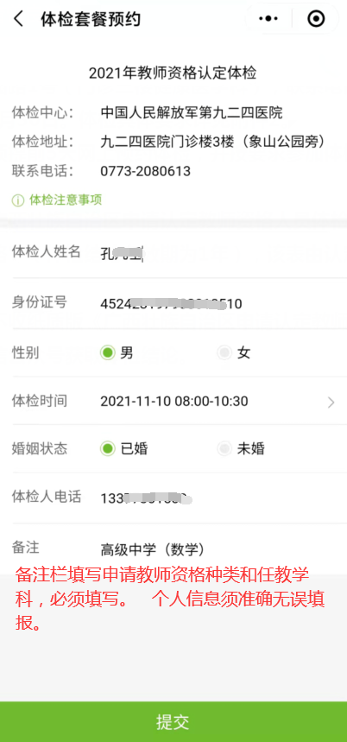

图1 图2
5.按要求完成体检网上缴费；
（五）现场体检
体检人须携带本人身份证，按预约时间领取体检指引单，并按照体检指引单完成所有体检项目的检查，体检完成后须把体检指引单交回到体检中心前台处。
若无预约或不按预约时间参加体检的，现场概不受理。
（六）体检完成后，申请人的体检报告由联勤保障部队第924医院统一移交至桂林市雁山区教育局。
申请人预留的手机号码要保持通畅，若体检结果需复查则由医院电话或短信通知申请人，申请人须按要求参加复检，否则视为本次体检不合格。
体检后，申请人可登录医院公众号“联勤保障部队第924医院”查询本人的体检结果，并在报名截图上传，样图如下：
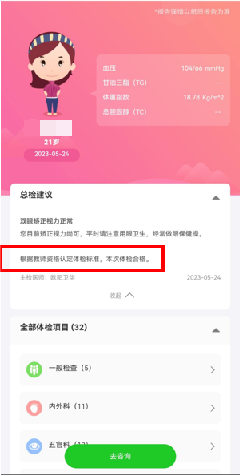
- 其它事项
对于怀孕的申请人，可免除胸片项目的检查，但需医生在体检结论中注明“因怀孕未进行胸片检查，其他项目均合格”，此类申请人需在认定结束后一年内补检胸片项目，重新提交一份完整的体检报告，以替换认定机构存档的原始体检报告。对于持有《中华人民共和国残疾人证》且残疾种类为听障人员，可免除听力检测项目，其他体检项目的要求和标准与普通申请人保持一致。

